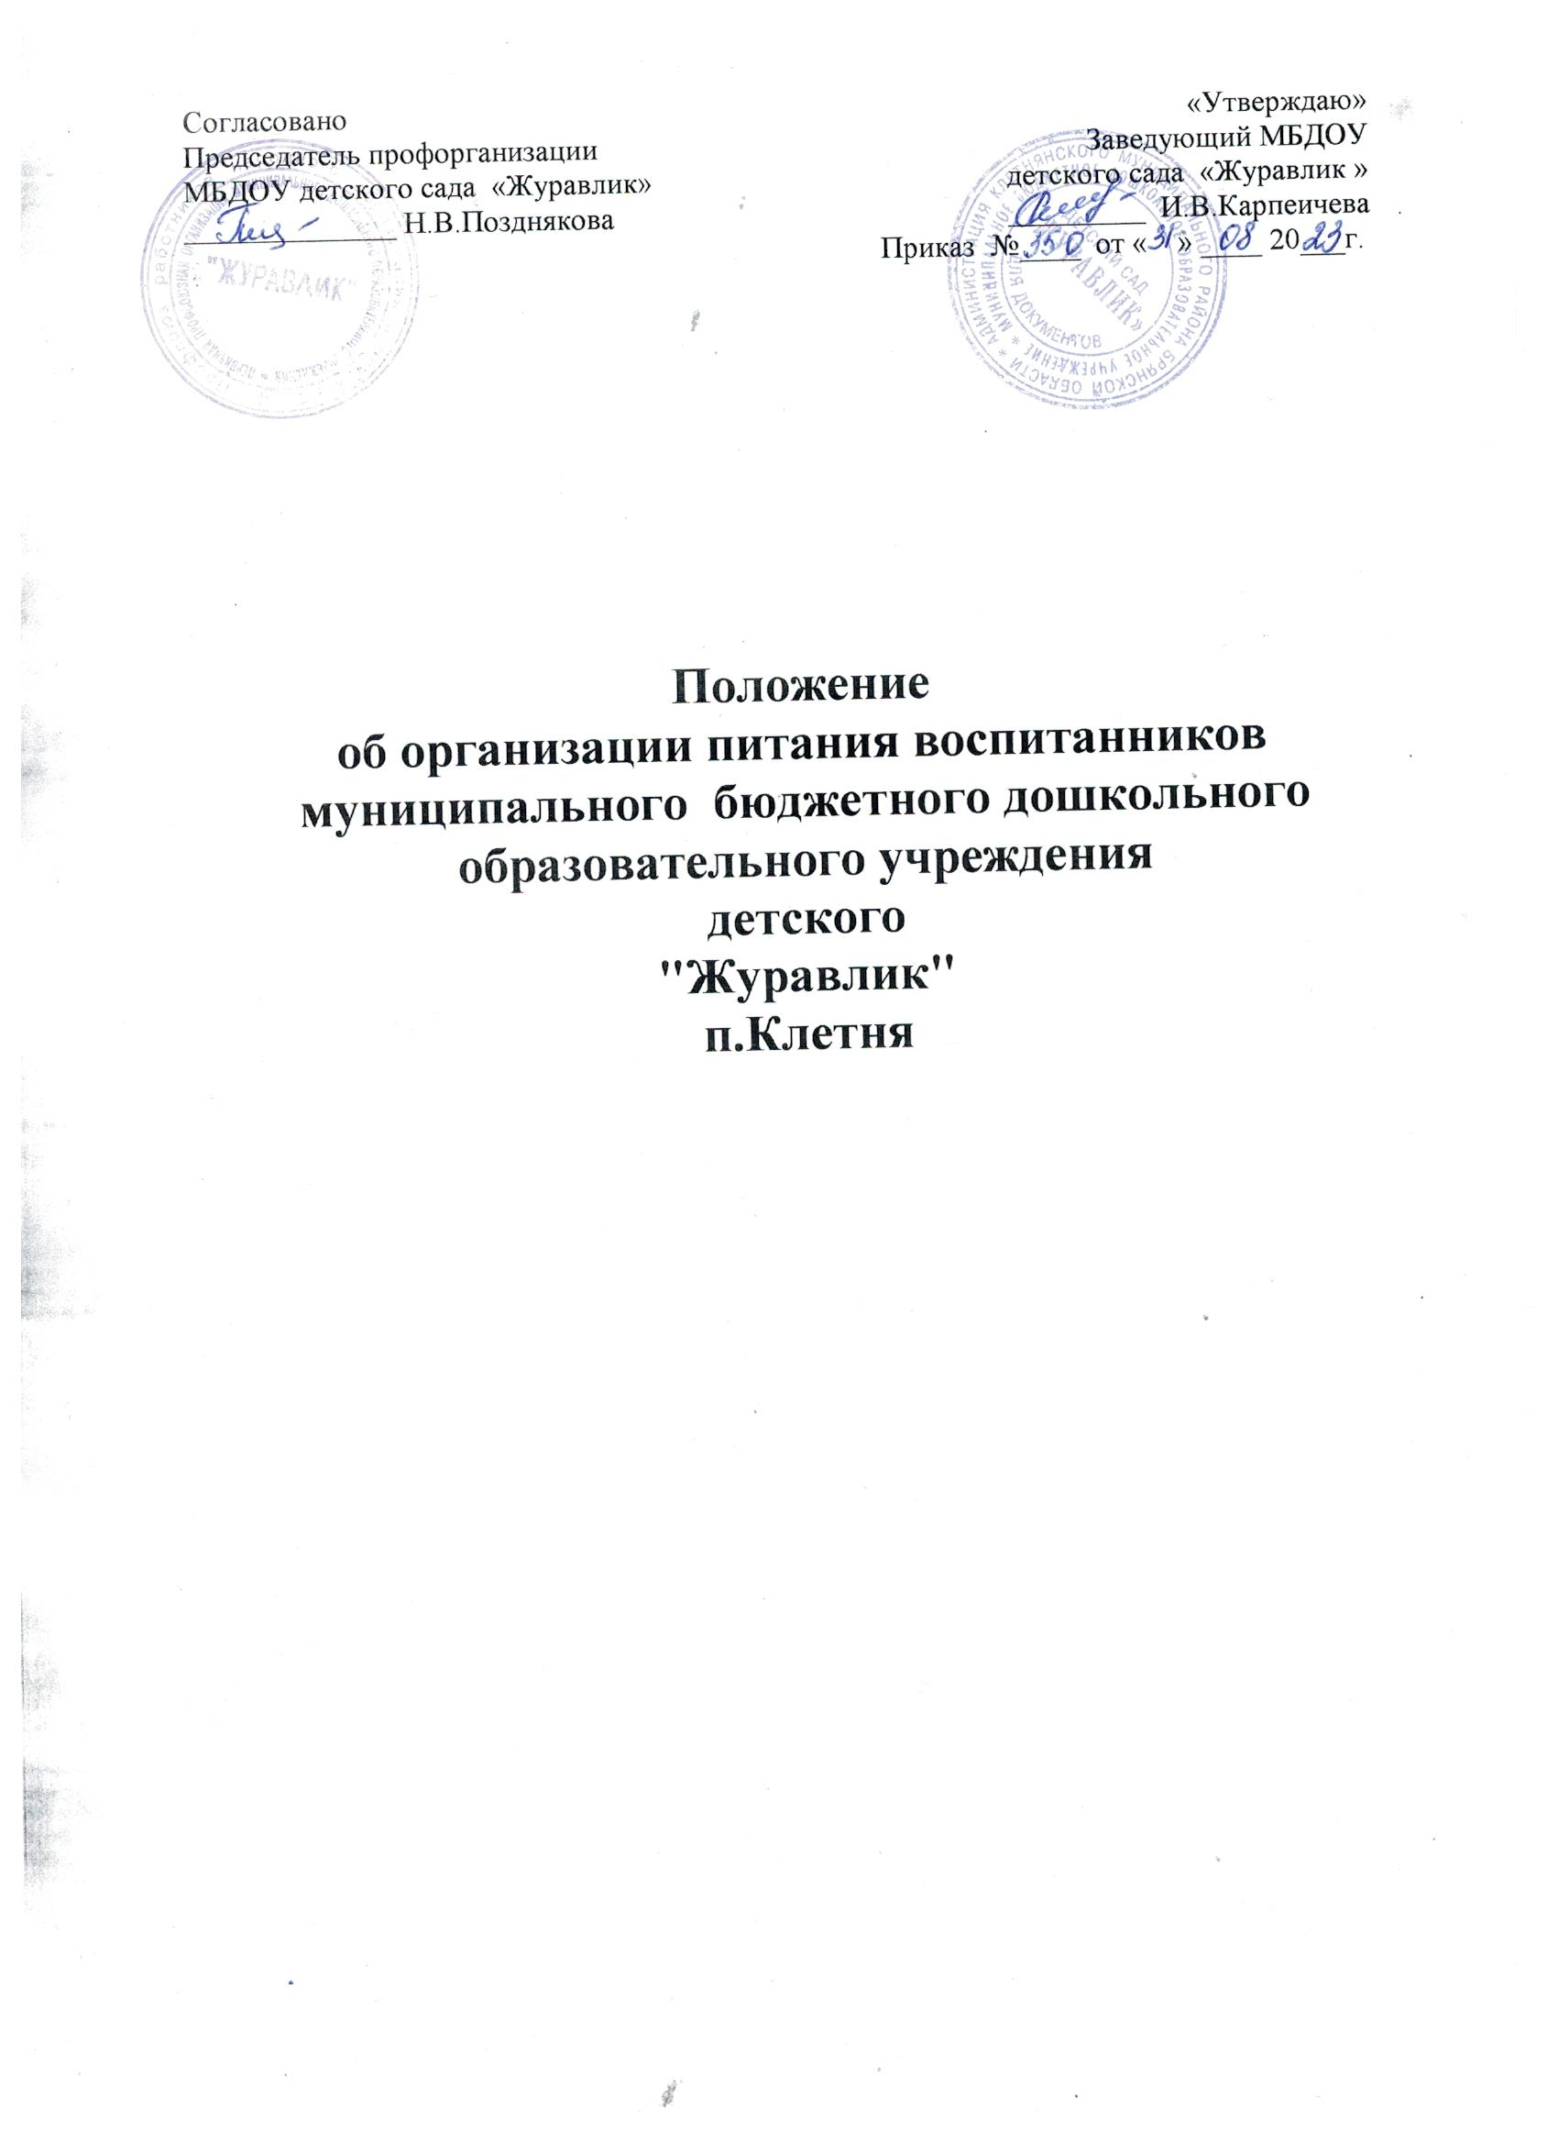

1. Общие положения
1.1. Настоящее Положение об организации питания воспитанников муниципального бюджетного дошкольного образовательного учреждения детского сада "Журавлик" п. Клетня (далее Положение) разработано на основании Федерального закона № 273-ФЗ от 29.12.2012г «Об образовании в Российской Федерации» с изменениями от 8 декабря 2020 года; СП 2.3/2.4.3590-20 "Санитарно-эпидемиологические требования к организации общественного питания населения", утвержденных постановлением главного санитарного врача от 27.10.2020 № 32, СП 2.4.3648-20 «Санитарно-эпидемиологические требования к организациям воспитания и обучения, отдыха и оздоровления детей и молодежи», утвержденных постановлением главного санитарного врача от 28.09.2020 № 28, Устава МБДОУ.
1.2. Данное Положение устанавливает порядок организации рационального питания воспитанников МБДОУ, определяет основные организационные принципы, правила и требования к организации питания детей, регулирует отношения между администрацией МБДОУ и родителями (законными представителями).
1.3. Настоящее Положение разработано в целях обеспечения права воспитанников на организацию полноценного горячего питания, социальной поддержки и укрепления здоровья детей, создания комфортной среды.
1.4. Действие настоящего Положения распространяется на всех воспитанников детского сада.
1.5. Основными задачами при организации питания являются:
- обеспечение воспитанников питанием, соответствующим возрастным физиологическим потребностям в пищевых веществах и энергии, принципам рационального и сбалансированного питания;
- гарантированное качество и безопасность питания и пищевых продуктов, используемых в питании;
- предупреждение (профилактика) среди воспитанников инфекционных и неинфекционных заболеваний, связанных с фактором питания;
- пропаганда принципов здорового и полноценного питания.
1.6. Настоящее Положение определяет порядок организации питания;
1.7. Положение регламентирует контроль организации питания администрацией, лица, ответственного за организацию питания, а также Бракеражной комиссии, устанавливает права и обязанности родителей, определяет документацию по питанию.
2. Порядок организации питания
2.1.При организации питания администрация МБДОУ руководствуется утверждённым перспективным десятидневным меню, разработанным на основе физиологических потребностей детей дошкольного возраста пищевых веществах и нормах питания согласно санитарно-эпидемиологическим правилам и нормативам СанПиН 2.3/2.4.3590-20
2.2. Питание предоставляется в дни работы детского сада: пять дней в неделю – с понедельника по пятницу включительно.
2.3. На основе перспективного десятидневного меню ежедневно составляется меню-требование и утверждается руководителем МБДОУ.
2.4. Для детей в возрасте до 3 лет и от 3 до 7 лет меню - требование составляется отдельно. При этом учитываются:
- среднесуточный набор продуктов для каждой возрастной группы;
- объем блюд для этих групп;
- нормы физиологических потребностей;
- выход готовых блюд (объем пищи и выход блюд должны соответствовать возрасту ребенка)
- нормы взаимозаменяемости продуктов при приготовлении блюд;
- данные о химическом составе блюд;
- требования Роспотребнадзора в отношении запрещенных продуктов и блюд, использование которых может стать причиной возникновения желудочно-кишечного заболевания, отравления.
- сведениями о стоимости и наличии продуктов.
2.5. Меню-требование является основным документом для приготовления пищи на пищеблоке.
2.6. Вносить изменения в утвержденное меню-раскладку, без согласования с заведующим МБДОУ, запрещается.
2.7. При необходимости внесения изменения в меню /несвоевременный завоз продуктов, недоброкачественность продукта/ в меню-раскладку вносятся изменения и заверяются подписью заведующего МБДОУ.
2.8. Для обеспечения информирования родителей (законных представителей) об ассортименте питания ребенка, вывешивается меню в каждой возрастной группе, с указанием полного наименования блюд. Время приема пищи воспитанниками определяется по нормам, установленным в таблице 4 приложения № 10 к СанПиН 2.3/2.4.3590-20.
2.9. Организация питания осуществляется на основе принципов "щадящего питания". При приготовлении блюд должны соблюдаться щадящие технологии: варка, запекание, припускание, пассерование, тушение, приготовление на пару. При приготовлении блюд не применяется жарка.
2.10. Диетсестра (или ответственное лицо) обязан присутствовать при закладке основных продуктов в котел и проверять блюда на выходе.
2.11. Объем приготовленной пищи должен соответствовать количеству детей и объему разовых порций.
2.12. Выдавать готовую пищу воспитанникам следует только с разрешения бракеражной комиссии в составе повара, диетсестры, представителя администрации, после снятия ими пробы и записи в журнале бракеража готовой пищевой продукции. Работа бракеражной комиссии регламентируется "Положением о бракеражной комиссии муниципального бюджетного дошкольного образовательного учреждения детского сада "Журавлик" п. Клетня, утверждённым заведующим МБДОУ.
2.13. В целях профилактики гиповитаминозов, непосредственно перед раздачей, диетсестрой (или ответственным лицом) осуществляется С- витаминизация III блюда.
2.14. В МБДОУ должен быть организован правильный питьевой режим. При организации питьевого режима соблюдаются правила и нормативы, установленные СанПиН 2.3/2.4.3590-20. Питьевой режим организуется с использованием кипяченой питьевой воды в соответствии с п.8.4.5. СанПиН 2.3/2.4.3590-20. Свободный доступ к питьевой воде обеспечивается в течение всего времени пребывания воспитанников в МБДОУ
2.15. В помещениях пищеблока ежедневно проводится уборка: мытье полов, удаление пыли и паутины, протирание радиаторов, подоконников; еженедельно с применением моющих средств проводится мытье стен, осветительной арматуры, очистка стекол от пыли и копоти. Один раз в месяц необходимо проводить генеральную уборку с последующей дезинфекцией всех помещений, оборудования и инвентаря. В помещениях пищеблока дезинсекция и дератизация проводится специализированными организациями.
2.16. Работники пищеблока проходят медицинские осмотры и обследования, профессиональную гигиеническую подготовку не реже 1 раза в год, должны иметь личную медицинскую книжку установленного образца, куда вносят результаты медицинских обследований и лабораторных исследований, сведения о прививках, перенесенных инфекционных заболеваниях, сведения о прохождении профессиональной гигиенической подготовки.
2.17. Ежедневно перед началом работы проводится осмотр работников, связанных с приготовлением и раздачей пищи. Результаты осмотра заносятся в гигиенический журнал (сотрудники).
2.18. Прием пищевых продуктов и продовольственного сырья в МБДОУ осуществляется при наличии документов, подтверждающих их качество и безопасность. Документация, удостоверяющая качество и безопасность продукции (или их копии) сохраняются до окончания реализации продукции.
2.19. Доставка продуктов питания в МБДОУ осуществляется транспортом поставщиков, оперативно, своевременно, согласно заключенных договоров с производителями, поставщиками на конкурсной основе. Продукция поступает в таре производителя (поставщика).
3. Организация питания детей в группах
3.1.Работа по организации питания детей в группах осуществляется под руководством воспитателя и заключается:
- в создании безопасных условий при подготовке и во время приема пищи;
- в формировании культурно-гигиенических навыков во время приема пищи воспитанниками.
3.2. Получение пищи на группу осуществляется строго по графику, утвержденному заведующим МБДОУ.
3.3. Привлекать воспитанников к получению пищи с пищеблока категорически запрещается.
3.4. Перед раздачей пищи младший воспитатель обязан:
- промыть столы горячей водой с мылом;
- тщательно вымыть руки;
- надеть специальную одежду для получения и раздачи пищи;
- проветрить помещение;
- сервировать столы в соответствии с приемом пищи.
3.5. С целью формирования трудовых навыков и воспитания самостоятельности во время дежурства по столовой воспитателю необходимо сочетать работу дежурных и каждого ребенка.
3.6. Во время раздачи пищи запрещается нахождение воспитанников в обеденной зоне.
3.7. Подача блюд и прием пищи в обед осуществляется в следующем порядке:
- во время сервировки столов на столы ставятся хлебные тарелки с хлебом;
- разливают III блюдо;
- подается первое блюдо;
- дети приступают к приему первого блюда;
- по окончании, младший воспитатель убирает со столов тарелки из-под первого;
- подается второе блюдо;
- прием пищи заканчивается приемом третьего блюда.
3.8.В группах раннего возраста детей, у которых не сформирован навык самостоятельного приема пищи, докармливают.
4. Порядок учета питания
4.1. Ежедневно медицинская сестра (или ответственное лицо) составляет меню-раскладку на следующий день. Меню составляется на утро на основании количества присутствующих детей, количество детей ежедневно, в 8.55 утра, подают педагоги.
4.2. На следующий день, в 8.55 воспитатели подают сведения о фактическом присутствии воспитанников в группах.
4.3. В случае снижения численности детей, если закладка продуктов для приготовления завтрака произошла, порции отпускаются другим детям, как дополнительное питание в виде увеличения нормы блюда всем воспитанникам.
4.4. Если на завтрак пришло больше детей, чем было заявлено, то для всех детей уменьшают выход блюд, в соответствии с количеством прибывших детей и вносятся изменения в меню на следующие приемы пищи в соответствии с количеством прибывших детей.
4.5. Начисление оплаты за питание производится бухгалтерией на основании табелей посещаемости, которые заполняют педагоги. Число детей по табелям посещаемости должно строго соответствовать числу детей, состоящих на питании в меню-требовании.
4.6. Расходы по обеспечению питания воспитанников включаются в оплату родителям (законным представителям), размер которой устанавливается на основании Постановления Клетнянского района. Частичное возмещение расходов на питание воспитанников обеспечивается бюджетом района.
5. Контроль организации питания
5.1. Контроль за правильной организацией питания воспитанников осуществляет заведующий МБДОУ и ответственные за организацию питания.
5.2.Ответственность за организацию питания возлагается на работников МБДОУ в соответствии с функциональными обязанностями:
Диетсестра:
- составление ежедневного меню на основе 10-ти дневного;
- качество приготовления пищи, соответствие ее физиологическим потребностям детей в основных пищевых качествах согласно 10-ти дневного меню;
- ведение Журнала бракеража готовой пищевой продукции;
- санитарное состояние пищеблока;
- соблюдение правил личной гигиены работников;
- организация питания в группах.
- проведение С-витаминизации третьих и сладких блюд
Заведующий хозяйственной частью:
- качество доставляемых в МБДОУ продуктов поступающих на пищеблок с отметкой в Журнале бракеража скоропортящихся пищевых продуктов и гашением в системе Меркурий;
- организация их правильного хранения;
- соблюдение сроков реализации;
- составление заявок на продукты питания.
- хозяйственное обслуживание, пополнение и своевременный ремонт технологического и холодильного оборудования, санитарно-гигиеническое состояние пищеблока.
- заявки на продукты питания подаются ежедневно и по мере необходимости;
Повара:
- качество приготовления пищи, соблюдение технологии приготовления блюд;
- отбор суточной пробы готовой продукции с указанием даты приёма пищи.
Воспитатели групп:
- формирование культурно-гигиенических навыков у детей при приеме пищи;
- формирование представлений о правильном питании.
Младшие воспитатели:
- соблюдение санитарных правил при получении и раскладки пищи в соответствии с требованием СанПиН 2.3/2.4.3590-20.
5.3. К контролю за организацией питания могут привлекаются представители органов самоуправления МБДОУ (члены родительского комитета, представители профсоюзного комитета, представители Совета МБДОУ).
6. Делопроизводство
При организации питания воспитанников в МБДОУ должны быть следующие локальные акты и документация:
- положение об организации питания воспитанников;
- положение о бракеражной комиссии;
- меню приготавливаемых блюд (основное) для детей в возрасте до 3-х лет и от 3-х до 7 лет с технологическими картами;
- ежедневное меню (согласно п.8.1.7. СанПиН 2.3/2.4.3590-20 размещается в каждой группе);
- меню-требование на выдачу продуктов питания;
- накопительная ведомость по расходу продуктов питания;
- договоры (контракты) на поставку продуктов питания;
- журнал бракеража скоропортящейся пищевой продукции (приложение № 5 к СанПиН 2.3/2.4.3590-20);
- журнал бракеража готовой пищевой продукции (приложение № 4 к СанПиН

2.3/2.4.3590-20);
- гигиенический журнал (сотрудники) (приложение № 1 к. СанПиН 2.3/2.4.3590-20 );
- журнал учёта температурного режима в холодильном оборудовании (приложение № 2 к СанПиН 2.3/2.4.3590-20);
- журнал учета температуры и влажности в складских помещениях (приложение № 3 к СанПиН 2.3/2.4.3590-20);
- Меры социальной поддержки

7.1. Компенсация части родительской платы за питание предоставляется родителям (законным представителям) всех воспитанников МБДОУ. Размер компенсации зависит от количества детей в семье и составляет:

- на первого ребенка – 20 %;
- второго ребенка – 50 %;

- третьего и последующих детей – 70 %.
7.2. Основанием для получения родителями (законными представителями) воспитанников компенсационных выплат является предоставление документов заявления одного из родителей (законных представителей);.
7.3. При возникновении права на обеспечение льготным питанием воспитанников заявление родителей (законных представителей) рассматривается в течение трех дней со дня регистрации заявления.

7.4. Списки воспитанников, поставленных на льготное питание, утверждаются приказом заведующего МБДОУ. В приказ могут вноситься изменения в связи с подачей новых заявлений и утратой льготы.

7.5. В случае возникновения причин для досрочного прекращения предоставления льготного питания воспитанникам заведующий МБДОУ издает приказ об исключении ребенка из списков детей, питающихся льготно, с указанием этих причин.
8. Порядок утверждения и внесения изменений в Положение
8.1 Настоящее Положение является локальным нормативным актом, регламентирующим деятельность МБДОУ по вопросам питания, утверждается (либо вводится в действие) приказом заведующего МБДОУ,
8.2. После принятия Положения (или изменений и дополнений отдельных пунктов и разделов) в новой редакции предыдущая редакция автоматически утрачивает силу.

